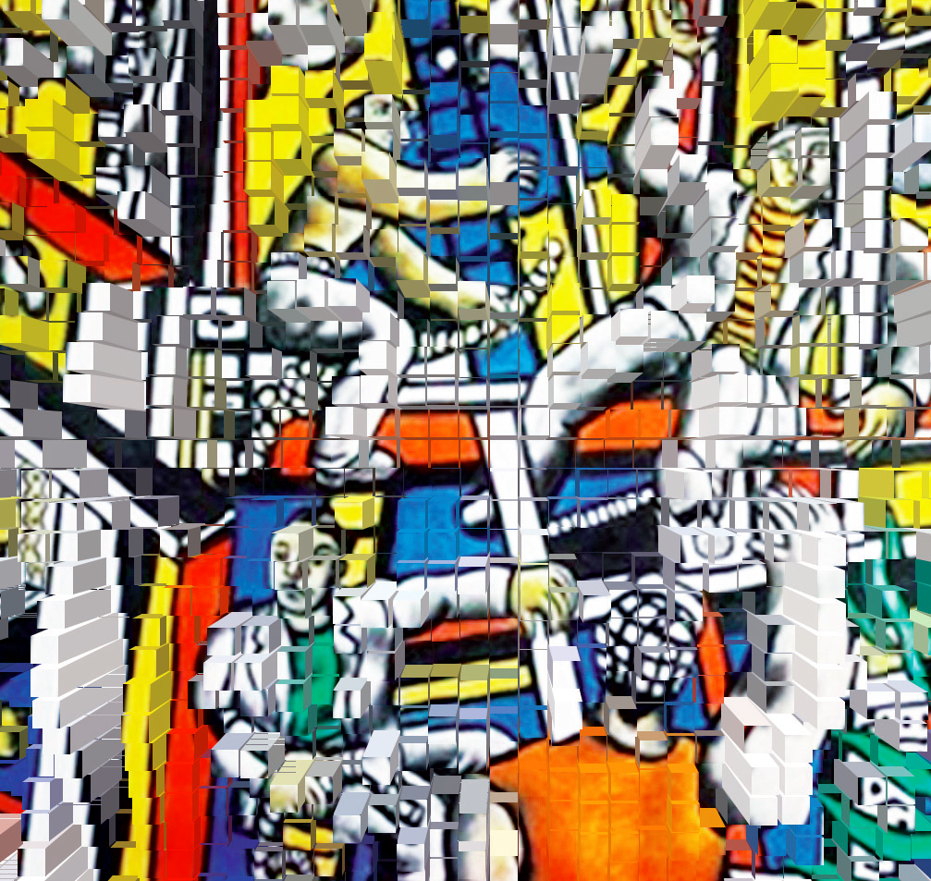

**Passé et futur du travail**

Colloque international

Paris, 22 et 23 octobre 2014

**22 octobre 2014**

Ehess, Bâtiment France, salles du conseil A et B, 190-198 Avenue de France, 75013 Paris (métro Quai de la Gare, bus 89)

9h-9h15 Accueil des intervenants

9h15 : Ouverture des travaux et introduction

Cecilia D’Ercole (Ehess, AFHE)

**Première session : *Le travail libre au temps de l’esclavage (Grèce, Rome)***

9h30-10h30

Présidente de séance : Ivana Savalli (CNRS, Anhima)

Aldo Schiavone (Scuola Normale Superiore, Pise, Florence) : « Travail ancien et libertés modernes »

Raymond Descat (Université de Bordeaux III, AFHE) : « Le travail, la liberté et la servitude dans le monde grec»

10h30 Pause

10h40- 11h30

Président de séance : Jean-Pierre Guilhembet (Université de Paris VII- Anhima)

Virginie Mathé ( Université Paris-Est Créteil Val de Marne, AFHE) : « Les chantiers de construction grecs  : espaces de mixités »

Gabriele Cifani : (Université de Tor Vergata- Rome) : « Aspetti del lavoro nella Roma arcaica »

Nicolas Tran (Université de Poitiers, Institut Universitaire de France) : « Entreprises de construction et organisation du travail dans la Rome impériale »

11h30-12h15 Discussion générale

12h30-14h : Pause déjeuner

**Deuxième session : *Le travail, le temps, la valeur***

Présidente de séance : Antonella Romano (Ehess)

14h00-15h

Emanuele Stolfi (Université de Sienne) : « La terra e il tempo. Le forme del diritto fra antichità e medioevo ».

Sylvain Piron (Ehess): «Le travail dans la pensée scolastique, entre normes et pratiques »

Mathieu Arnoux (Ehess, AFHE): « Révolution industrieuse et mise en ordre de la société. Hypothèses sur la croissance médiévale ».

15h Pause

Président de séance : Jacques Revel (Ehess)

15h15-16h30

Hara Procopiou (Université de Paris I-Panthéon-Sorbonne) : « Techniques, sens et émotion. L’artisan et ses gestes, enquête comparatiste (Grèce ancienne, Inde contemporaine) »

Dinah Ribard (Ehess) : « Les récits du travail »

Alain Dewerpe (Ehess): « Changements d’échelles. Travail et salaire à l’heure de l’industrialisation ».

16h30-18h Discussion générale

**23 octobre 2014**

CASC des ministères économiques et financiers, 139 rue de Bercy 75012 Paris, Métro : Bercy ou Gare de Lyon

Attention: prévoir une pièce d’identité pour accéder aux locaux

**Troisième session : *Le futur du travail***

10h00 Alain Touraine (Ehess) : « Quelle est la place du travail dans une société qui n'est pas ou plus une société de travail? »

10h30 Table ronde avec les interventions de Nicolas Hatzfeld (Université d’Evry-Val d’Essonne), Dominique Méda (Université Paris-Dauphine), Pierre-Michel Menger (Ehess-Collège de France), Aldo Schiavone (Scuola Normale Superiore)

12h30 Clôture des travaux (C. D’Ercole)

Contacts : [cecilia.dercole@ehess.fr](mailto:cecilia.dercole@ehess.fr), [aldo.schiavone@sns.it](mailto:aldo.schiavone@sns.it)

 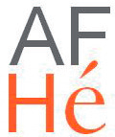 Macintosh HD:Users:ceciliadercole:Desktop:Logo-EHESS-CMJN.eps 